

UNIVERSIDAD PRIVADA DE TACNA

FACULTAD DE INGENIERÍA

Escuela Profesional de Ingeniería de Sistemas

Proyecto: “Simulador de laboratorio virtual de Química para la experimentación científica en la institución educativa Alexander Fleming”

Curso: Gestión de Proyecto de TI

Docente: Martha Judith Paredes Vignola

Integrantes:
Solorzano Zegarra, Antony Piero (2023078696)
Marca Aguilar, Stevie Gerald (2023076802)
Cortez Mamani Julio Samuel (2023077283)

Tacna – Perú
2026
CONTROL DE VERSIONES
Versión | Hecha por | Revisada por | Aprobada por | Fecha | Motivo
1.0 | Antony Solorzano |  |  |  | Versión inicial del Documento de Especificación de Requerimientos de Software

Sistema “Simulador de laboratorio virtual de Química para la experimentación científica en la institución educativa Alexander Fleming”

Documento de Especificación de Requerimientos de Software

Versión 1.0

ÍNDICE GENERAL
INTRODUCCIÓN 4
1. Generalidades de la Empresa 5
1.1. Nombre de la Empresa 5
1.2. Visión 5
1.3. Misión 5
2. Organigrama 5
3. Descripción del Problema 6
3.1. Objetivos de Negocios 6
3.1.1 Objetivo general 6
3.1.2 Objetivos Específicos 6
3.2. Objetivos de Diseño 7
4. Alcance del proyecto 8
5. Viabilidad del Sistema 8
6. Información obtenida del Levantamiento de Información 9
7. Análisis de Procesos 10
7.1. Diagrama del Proceso Actual – Diagrama de actividades 10
7.2. Diagrama del Proceso Propuesto – Diagrama de actividades Inicial 11
8. Especificación de Requerimientos de Software 12
8.1. Cuadro de Requerimientos funcionales Inicial 12
8.2. Cuadro de Requerimientos No funcionales 12
8.3. Cuadro de Requerimientos funcionales Final 13
8.4. Reglas de Negocio 14
9. Fase de Desarrollo 15
9.1. Perfiles de Usuario 15
9.2. Modelo Conceptual 15
9.2.1. Diagrama de Paquetes 15
9.2.2. Diagrama de Casos de Uso 16
9.3. Modelo Lógico 17
9.3.1. Análisis de Objetos 17
9.3.2. Diagrama de Actividades con objetos 19
9.3.3. Diagrama de Secuencia 22
9.3.4. Diagrama de Clases 24
CONCLUSIONES 24
BIBLIOGRAFÍA 25
INTRODUCCIÓN
I. Generalidades de la Empresa
1. Nombre de la Empresa
2. Visión
3. Misión
4. Organigrama
II. Visionamiento de la Empresa
1. Descripción del Problema
2. Objetivos de Negocios
3. Objetivos de Diseño
4. Alcance del proyecto
5. Viabilidad del Sistema
6. Información obtenida del Levantamiento de Información
III. Análisis de Procesos
a) Diagrama del Proceso Actual – Diagrama de actividades
b) Diagrama del Proceso Propuesto – Diagrama de actividades Inicial
IV. Especificación de Requerimientos de Software
a) Cuadro de Requerimientos funcionales Inicial
b) Cuadro de Requerimientos No funcionales
c) Cuadro de Requerimientos funcionales Final
d) Reglas de Negocio
V. Fase de Desarrollo
1. Perfiles de Usuario
2. Modelo Conceptual
a) Diagrama de Paquetes
b) Diagrama de Casos de Uso
c) Escenarios de Caso de Uso (narrativa)
3. Modelo Lógico
a) Análisis de Objetos
b) Diagrama de Actividades con objetos
c) Diagrama de Secuencia
d) Diagrama de Clases
CONCLUSIONES
RECOMENDACIONES
BIBLIOGRAFÍA
WEBGRAFÍA

INTRODUCCIÓN
El presente documento constituye la Especificación de Requisitos de Software (SRS) para el proyecto denominado , un sistema educativo interactivo desarrollado en Java con JavaFX y Arquitectura Hexagonal que permite a estudiantes y docentes explorar las propiedades de los elementos químicos, simular reacciones entre átomos mediante el cálculo de diferencia de electronegatividad (escala de Pauling), visualizar la formación de moléculas y consumir datos reales desde la API de PubChem, todo en un entorno virtual seguro, dinámico y sin los costos ni riesgos asociados a un laboratorio físico. Este SRS tiene como propósito definir de manera clara y completa todos los requisitos funcionales y no funcionales del sistema, sirviendo como guía para el equipo de desarrollo, base de validación para los stakeholders y referencia para futuras extensiones del proyecto, abarcando desde la visión y misión hasta los modelos conceptuales, diagramas de clases, casos de uso, secuencia y reglas de negocio que gobiernan las simulaciones químicas.

I. Generalidades de la Empresa
1. Nombre de la Empresa
Colegio Alexander Fleming
2. Visión
Brindar formación integral desarrollando competencias, haciéndolos competitivos y preparándolos para la vida universitaria y ciudadana. Proporcionar infraestructura adecuada para el desarrollo educativo. Facilitar personal docente competitivo para una calidad educativa en este milenio. Mejora continua e innovación en el proceso educativo de nuestros hijos.

3. Misión
Ser líder en formación integral de valores capaces de acceder a universidades del país y del extranjero.

4. Organigrama

II. Visionamiento de la Empresa
1. Descripción del Problema

2. Objetivos de Negocios
2.1. Objetivo general
- Desarrollar una plataforma web que simule visual y funcionalmente el entorno de un laboratorio de ciencias, garantizando el acceso equitativo a la experimentación científica para instituciones educativas con infraestructura física insuficiente o materiales limitados.
2.2. Objetivos Específicos
- Implementar una arquitectura web cliente-servidor que permita el acceso institucional desde cualquier equipo conectado a la red, sin requerir instalaciones de software locales.
- Diseñar una interfaz 2D isométrica enriquecida que reproduzca la disposición física y los elementos visuales de un laboratorio real, habilitando la interacción con instrumentos y materiales específicos por práctica.
- Desarrollar un repositorio de prácticas de laboratorio curadas, con flujos de ejecución paso a paso que restrinjan al estudiante al uso exclusivo de los instrumentos requeridos por cada guía.
- Implementar un sistema de evaluación por quiz al término de cada práctica, con retroalimentación inmediata sobre los resultados obtenidos.
- Integrar un manual de consulta enciclopédico y un asistente conversacional accesibles durante el desarrollo de la práctica, como recursos de apoyo en tiempo real.
- Desarrollar un panel docente que centralice la gestión de grupos de estudiantes, la asignación de prácticas y el seguimiento del progreso individual.
- Automatizar la generación y envío de reportes de resultados en formato PDF a los correos institucionales del estudiante y el docente al concluir cada sesión de laboratorio.

3. Objetivos de Diseño
- Arquitectura Desacoplada: Implementar una Arquitectura Hexagonal para separar la lógica de negocio (ReactionEngine) de la interfaz de usuario y servicios externos, facilitando la mantenibilidad y pruebas unitarias.
- Integración de Datos Científicos: Consumir datos técnicos (electronegatividad y radios) en tiempo real mediante la PubChem API, asegurando el rigor científico del simulador.
- Optimización de Rendimiento: Establecer un sistema de almacenamiento en caché para elementos consultados, reduciendo la latencia y la carga de peticiones a la API externa.
- Simulación Dinámica de Partículas: Desarrollar un motor visual que represente átomos mediante partículas con movimiento aleatorio, colores normalizados y detección de colisiones físicas.
- Lógica de Reacción Automatizada: Programar un evaluador de enlaces basado en la diferencia de electronegatividad ($\Delta EN = |EN_1 - EN_2|$), clasificando automáticamente en enlaces Iónicos, Covalentes Polares y Apolares.
- Interfaz de Usuario Ergonómica: Diseñar un panel de control intuitivo con selectores dinámicos y una función de reinicio global de simulación .
- Retroalimentación Educativa: Proveer una validación visual inmediata tras la colisión, notificando al usuario la creación de nuevas moléculas estables o el rebote físico entre átomos.
4. Alcance del proyecto
N° | Descripción | Incluye | No incluye
001 | Interfaz 2D isométrica enriquecida. | x
002 | Arquitectura web cliente-servidor. | x
003 | Repositorio de prácticas curadas (con flujos paso a paso). | x
004 | Sistema de evaluación por quizzes. | x
005 | Asistente conversacional. | x
006 | Panel docente. | x
007 | Generación automática de reportes (exportados en formato .pdf y enviados por correo institucional al docente). | x
008 | Simulación del entorno de laboratorio en 3D. | x
009 | Instalación de software local. |  | x
010 | Creación de nuevas prácticas de laboratorio desde un nuevo panel para el docente. | x

5. Viabilidad del Sistema
Confirmación respecto al documento 1 de factibilidad….
6. Información obtenida del Levantamiento de Información
Durante el levantamiento de información se realizaron entrevistas y reuniones con los usuarios involucrados, además del análisis de las necesidades académicas relacionadas con la enseñanza de química. Se identificó la necesidad de contar con una plataforma que permita realizar prácticas virtuales, administrar contenido educativo, evaluar conocimientos y realizar seguimiento al progreso de los estudiantes. Asimismo, se determinó la importancia de incorporar simulaciones químicas interactivas para complementar el aprendizaje teórico y práctico.
III. Análisis de Procesos
a) Diagrama del Proceso Actual – Diagrama de actividades
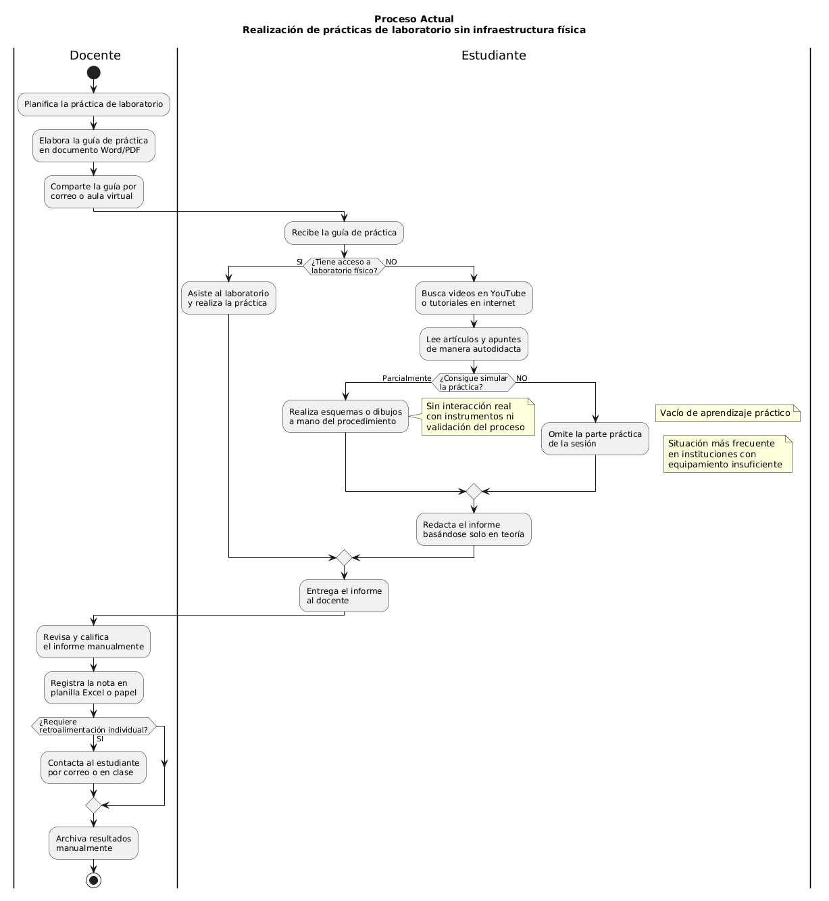
b) Diagrama del Proceso Propuesto – Diagrama de actividades Inicial
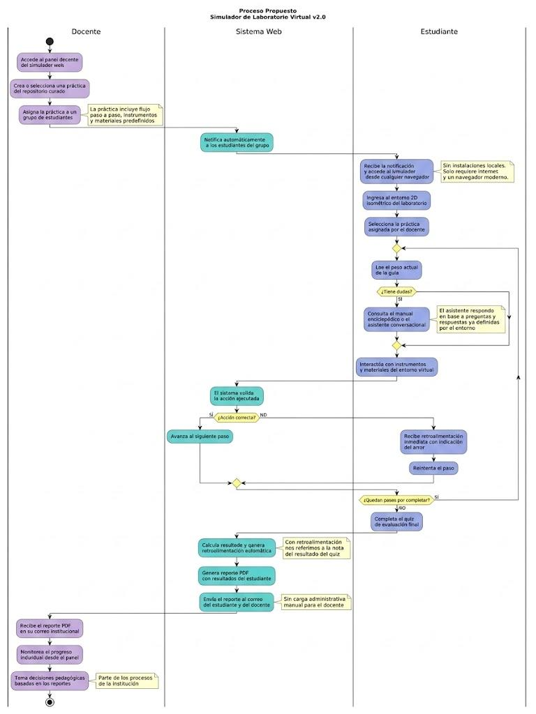

IV. Especificación de Requerimientos de Software
a) Cuadro de Requerimientos funcionales Inicial
N° | Requerimiento Funcional Inicial
RFI001 | Permitir el inicio de sesión de los usuarios.
RFI002 | Administrar diferentes tipos de usuarios.
RFI003 | Permitir realizar quizz de laboratorio virtual.
RFI004 | Mostrar instrucciones para desarrollar una práctica.
RFI005 | Permitir utilizar instrumentos de laboratorio virtuales.
RFI006 | Evaluar el desempeño del estudiante.
RFI007 | El docente deberá poder visualizar los resultados obtenidos por los estudiantes.
RFI008 | Deberá contar con un asistente para orientar al estudiante durante la práctica.

b) Cuadro de Requerimientos No funcionales
N° | Categoría | Requerimiento no funcional | Prioridad
RNF001 | Disponibilidad | El sistema deberá tener una interfaz intuitiva que facilite la navegación y utilización de las funcionalidades principales. | Alta
RNF002 | Rendimiento | El tiempo de respuesta no deberá superar los 3 segundos bajo condiciones normales de uso. | Media
RNF003 | Usabilidad | El sistema deberá permitir el acceso a múltiples usuarios sin afectar el rendimiento. | Media
RNF004 | Seguridad | El sistema deberá restringir el acceso a funcionalidades según el rol asignado al usuario (administrador, docente o estudiante). | Alta

c) Cuadro de Requerimientos funcionales Final

N° | Requerimientos funcionales | Prioridad
RF001  Gestión de usuarios | Registro de usuarios:  Permitir a los usuarios registrarse ingresando datos básicos (nombre, correo, contraseña). | Alta
RF002  Gestión de usuarios | Autenticación de usuarios:  Validar las credenciales del usuario para permitir el acceso. | Alta
RF003  Gestión de usuarios | Gestión de roles:  Asignar roles (ej. estudiante, docente, administrador) y restringirá el acceso según permisos. | Alta
RF004  Gestión de usuarios | Recuperación de contraseña:  Permitir recuperar la contraseña mediante correo electrónico. | Media
RF005  Simulador | Simulación a nivel molecular:  Mostrar la simulación visual de las reacciones químicas a nivel molecular. | Media
RF006  Simulador | Visualizar paso a paso:  Mostrar el procedimiento detallado paso a paso de cada laboratorio. | Alta
RF007  Simulador | Visualización de resultados:  Mostrar los resultados finales de la ejecución de la guía de laboratorio asignada. | Media
RF008  Herramientas virtuales | Acceso a herramientas virtuales:  El sistema permitirá interactuar con herramientas simuladas (pipetas, matraces, tubos de ensayo, etc.). | Alta
RF009  Herramientas virtuales | Uso guiado de herramientas:  El sistema mostrará instrucciones sobre el uso correcto de cada herramienta dentro del laboratorio virtual. | Baja
RF010  Asistente conversacional | Interacción con el asistente:  Realizar consultas al asistente virtual “Quimi”. | Baja
RF011  Asistente conversacional | Respuestas contextuales:  El asistente absolverá las preguntas referidas con el laboratorio asignado. | Media
RF012  Asistente conversacional | Sugerencias inteligentes:  El asistente podrá sugerir el flujo correcto durante la simulación. | Media
RF013  Asistente conversacional | Control de entrada del asistente:  Restringir la entrada de consultas al asistente “Quimi” a un conjunto de opciones predefinidas, impidiendo el ingreso de texto libre por parte del usuario. | Alta
RF014  Libro guía | Acceso al libro digital:  Incluir una guía que contenga explicaciones simples de conceptos, fórmulas y procedimientos de laboratorio. | Media
RF015  Libro guía | Búsqueda dentro del libro:  Poder buscar términos o temas específicos dentro del libro. | Baja
RF016  Seguimiento y aprendizaje | Evaluaciones interactivas:  Incluir ejercicios o cuestionarios al finalizar una simulación. | Alta
RF017  Seguimiento y aprendizaje | Retroalimentación automática:  El sistema proporcionará retroalimentación sobre el desempeño del alumno. | Media

d) Reglas de Negocio
Código | Regla de Negocio | Descripción
RN01 | Acceso restringido | El sistema permitirá el acceso únicamente a usuarios registrados.
RN02 | Gestión de roles | Cada usuario deberá pertenecer únicamente a un rol definido (Administrador, Docente o Estudiante).
RN03 | Registro de progreso | Un estudiante podrá registrar únicamente un progreso por práctica realizada.
RN04 | Evaluación aprobatoria | Cada evaluación deberá definir un puntaje mínimo para determinar aprobación o desaprobación.
RN05 | Asociación de preguntas | Cada evaluación podrá contener múltiples preguntas asociadas.
RN06 | Validación de prácticas | Toda práctica deberá contener al menos un paso definido para considerarse válida.
RN07 | Gestión de contenido | Solo docentes y administradores podrán crear, modificar o eliminar contenido educativo.
RN08 | Registro de evaluaciones | Los resultados de las evaluaciones deberán almacenarse junto con la fecha de realización.
RN09 | Validación química | Las simulaciones químicas deberán validar los elementos utilizados antes de generar resultados.
RN10 | Historial académico | El sistema deberá registrar el historial de intentos realizados por los estudiantes.

V. Fase de Desarrollo
1. Perfiles de Usuario
Usuario | Descripción | Frecuencia de uso | Objetivo principal
Docente de química | Profesional que utiliza el simulador como herramienta didáctica en el aula. Requiere una interfaz clara y fácil de usar para demostrar conceptos a sus estudiantes. | Media (durante clases prácticas) | Demostrar en tiempo real fenómenos químicos sin necesidad de laboratorio físico.
Alumnos | Estudiante que emplea el simulador para visualizar rápidamente reacciones o comportamientos moleculares antes de realizar experimentos reales. | Media (durante clases prácticas) | Validar hipótesis de reacciones simples de forma visual y rápida

2. Modelo Conceptual
a) Diagrama de Paquetes

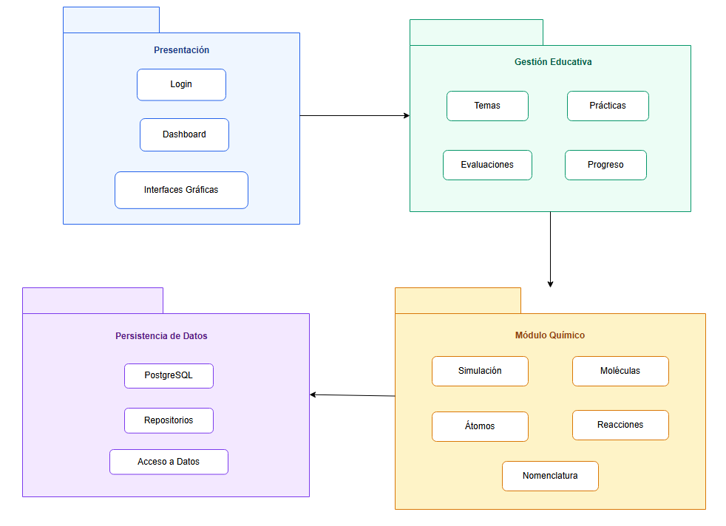
b) Diagrama de Casos de Uso
CU-001 Caso de uso del Administrador
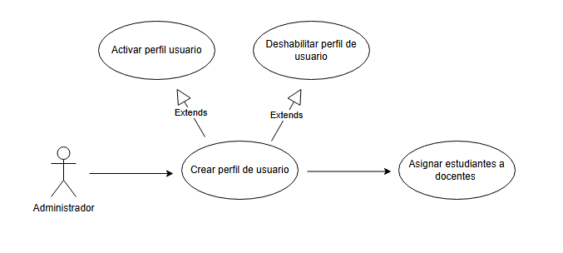

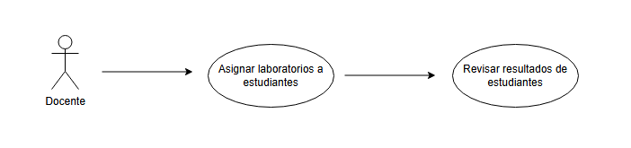
CU-002 Caso de uso del Docente

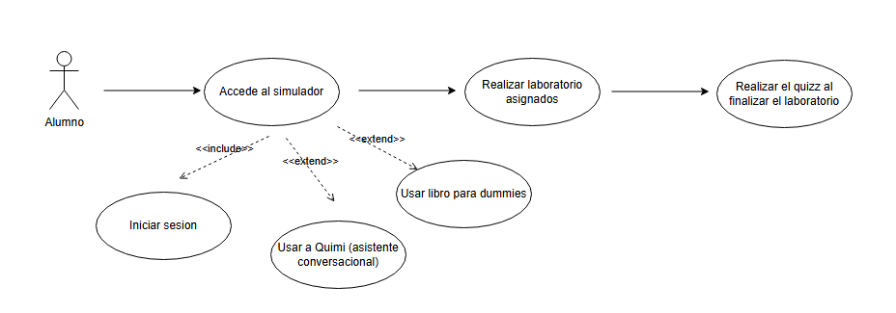
CU-002 Caso de uso del Alumno
3. Modelo Lógico
a) Análisis de Objetos
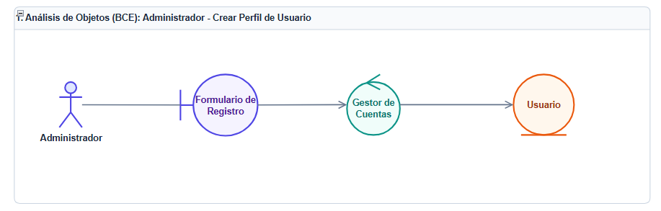
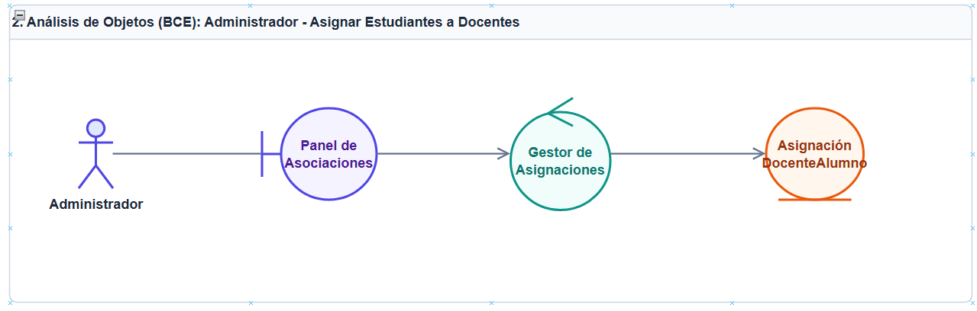
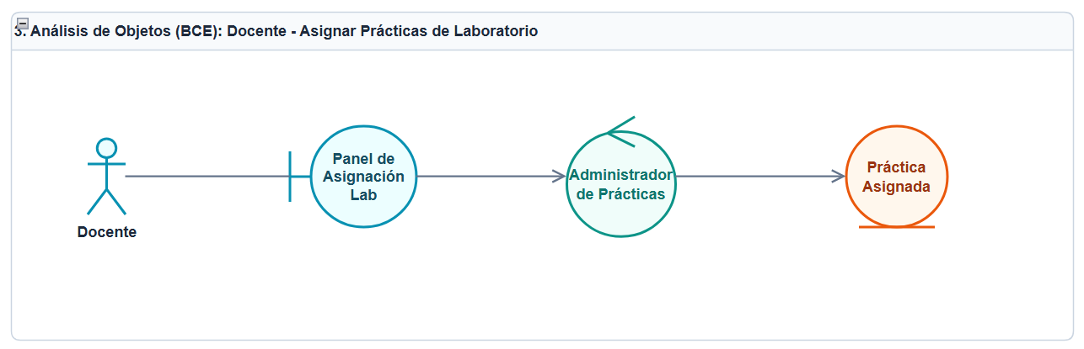
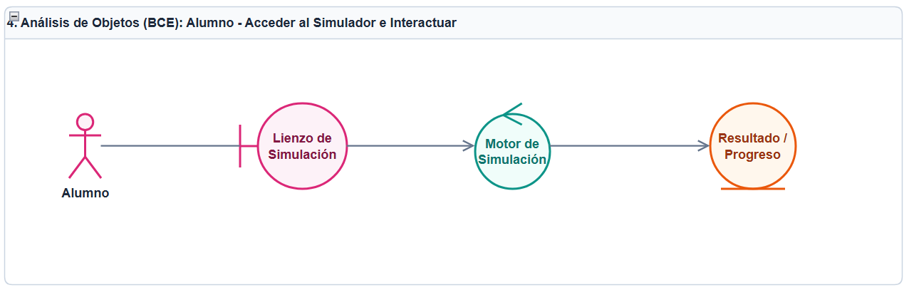
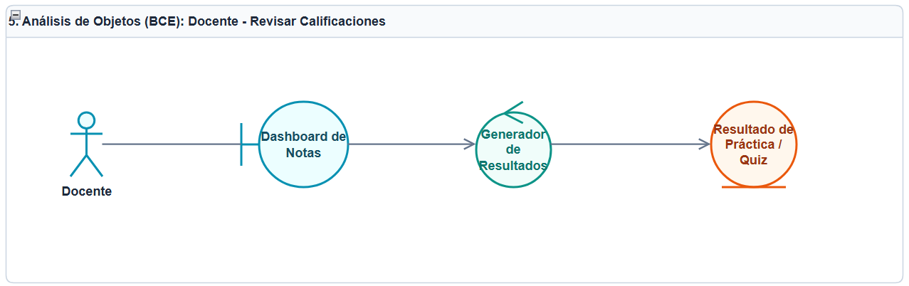
b) Diagrama de Actividades con objetos
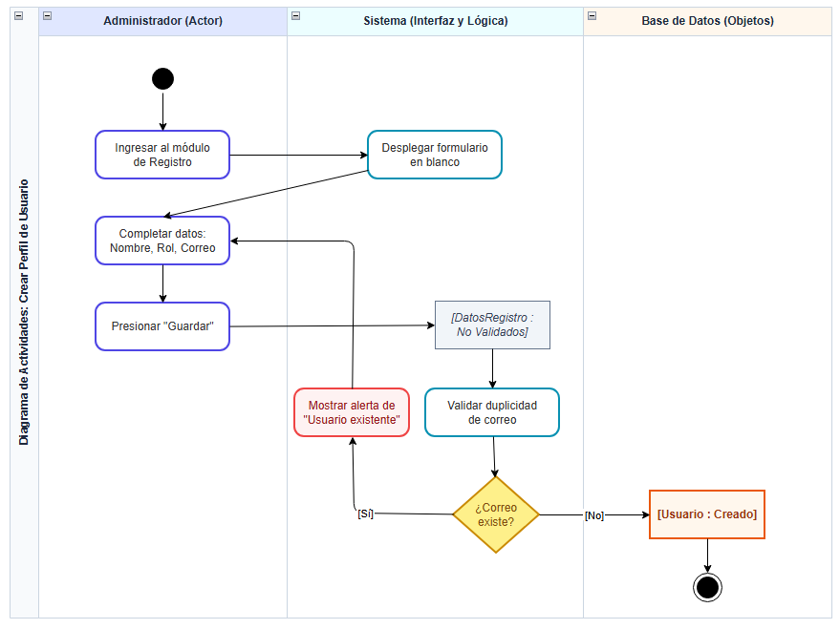
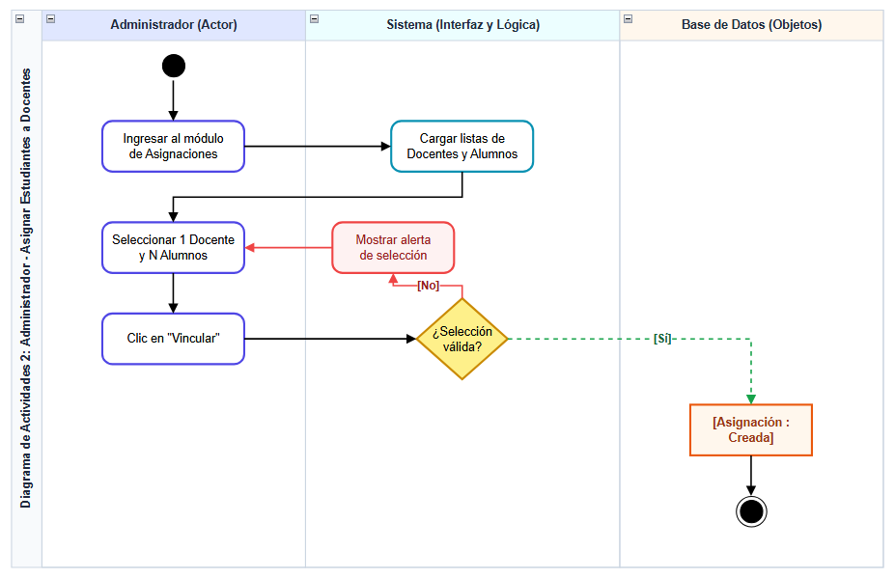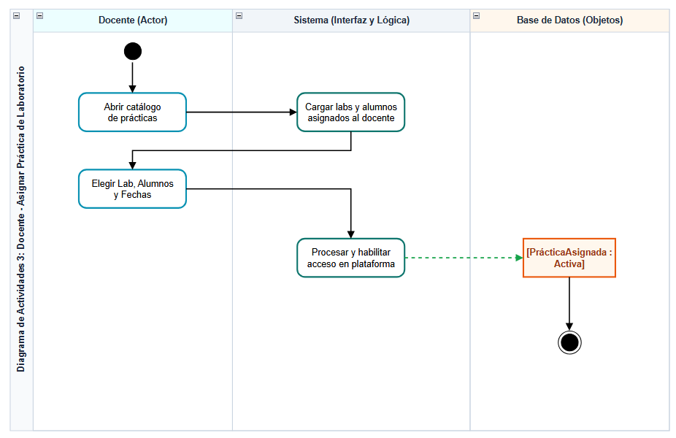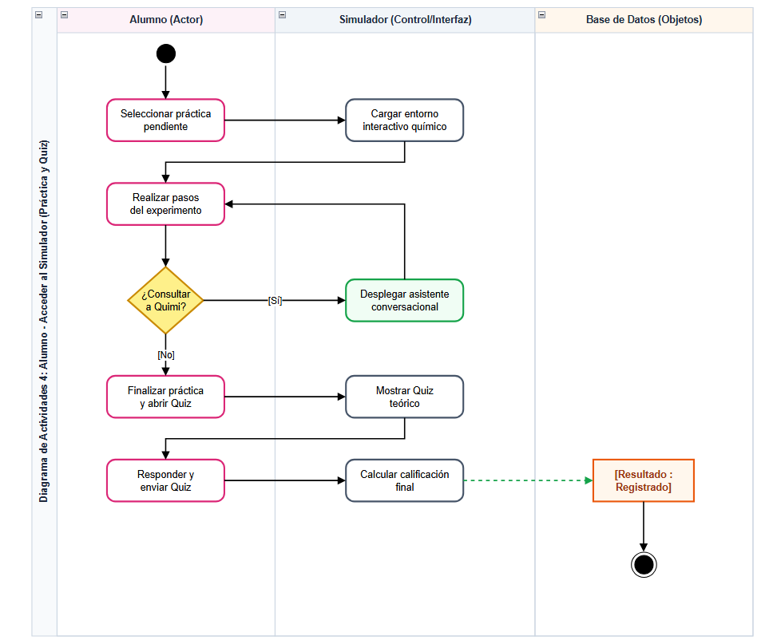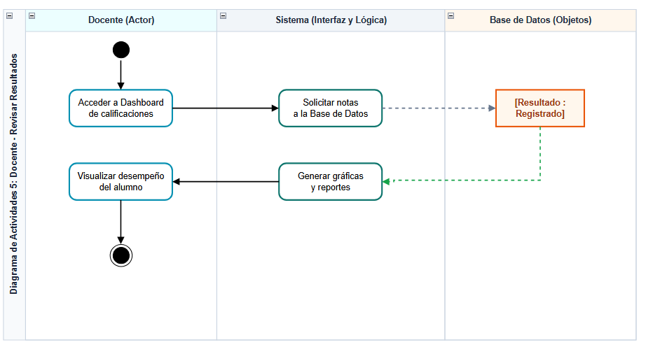
c) Diagrama de Secuencia
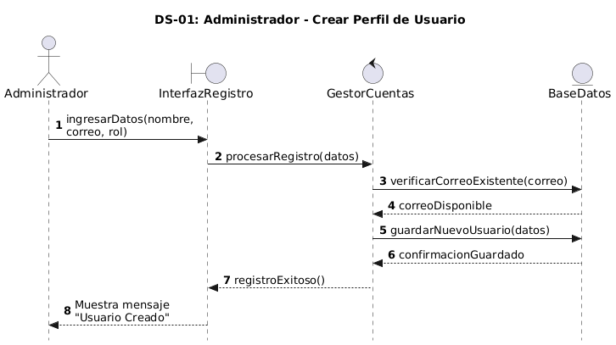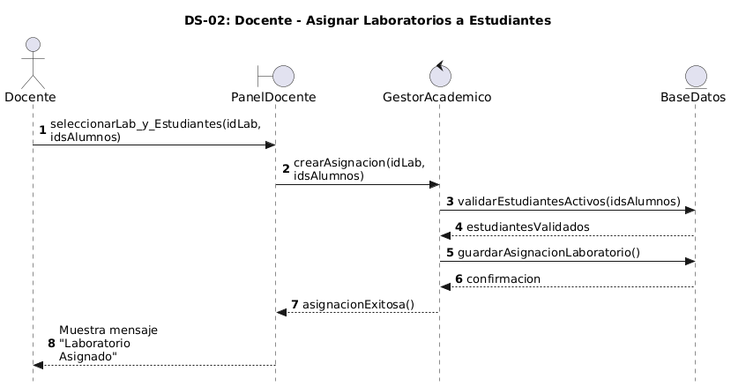

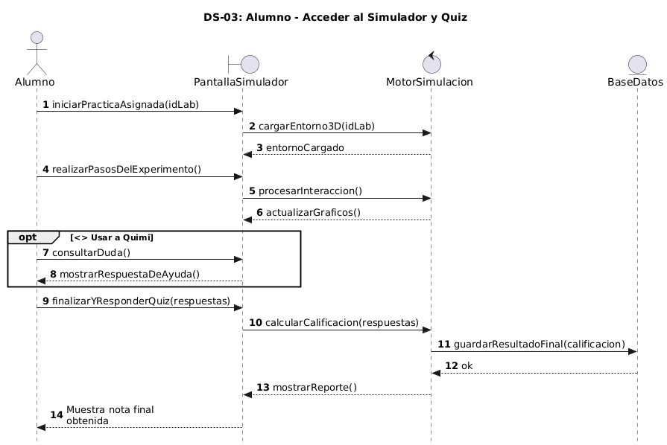
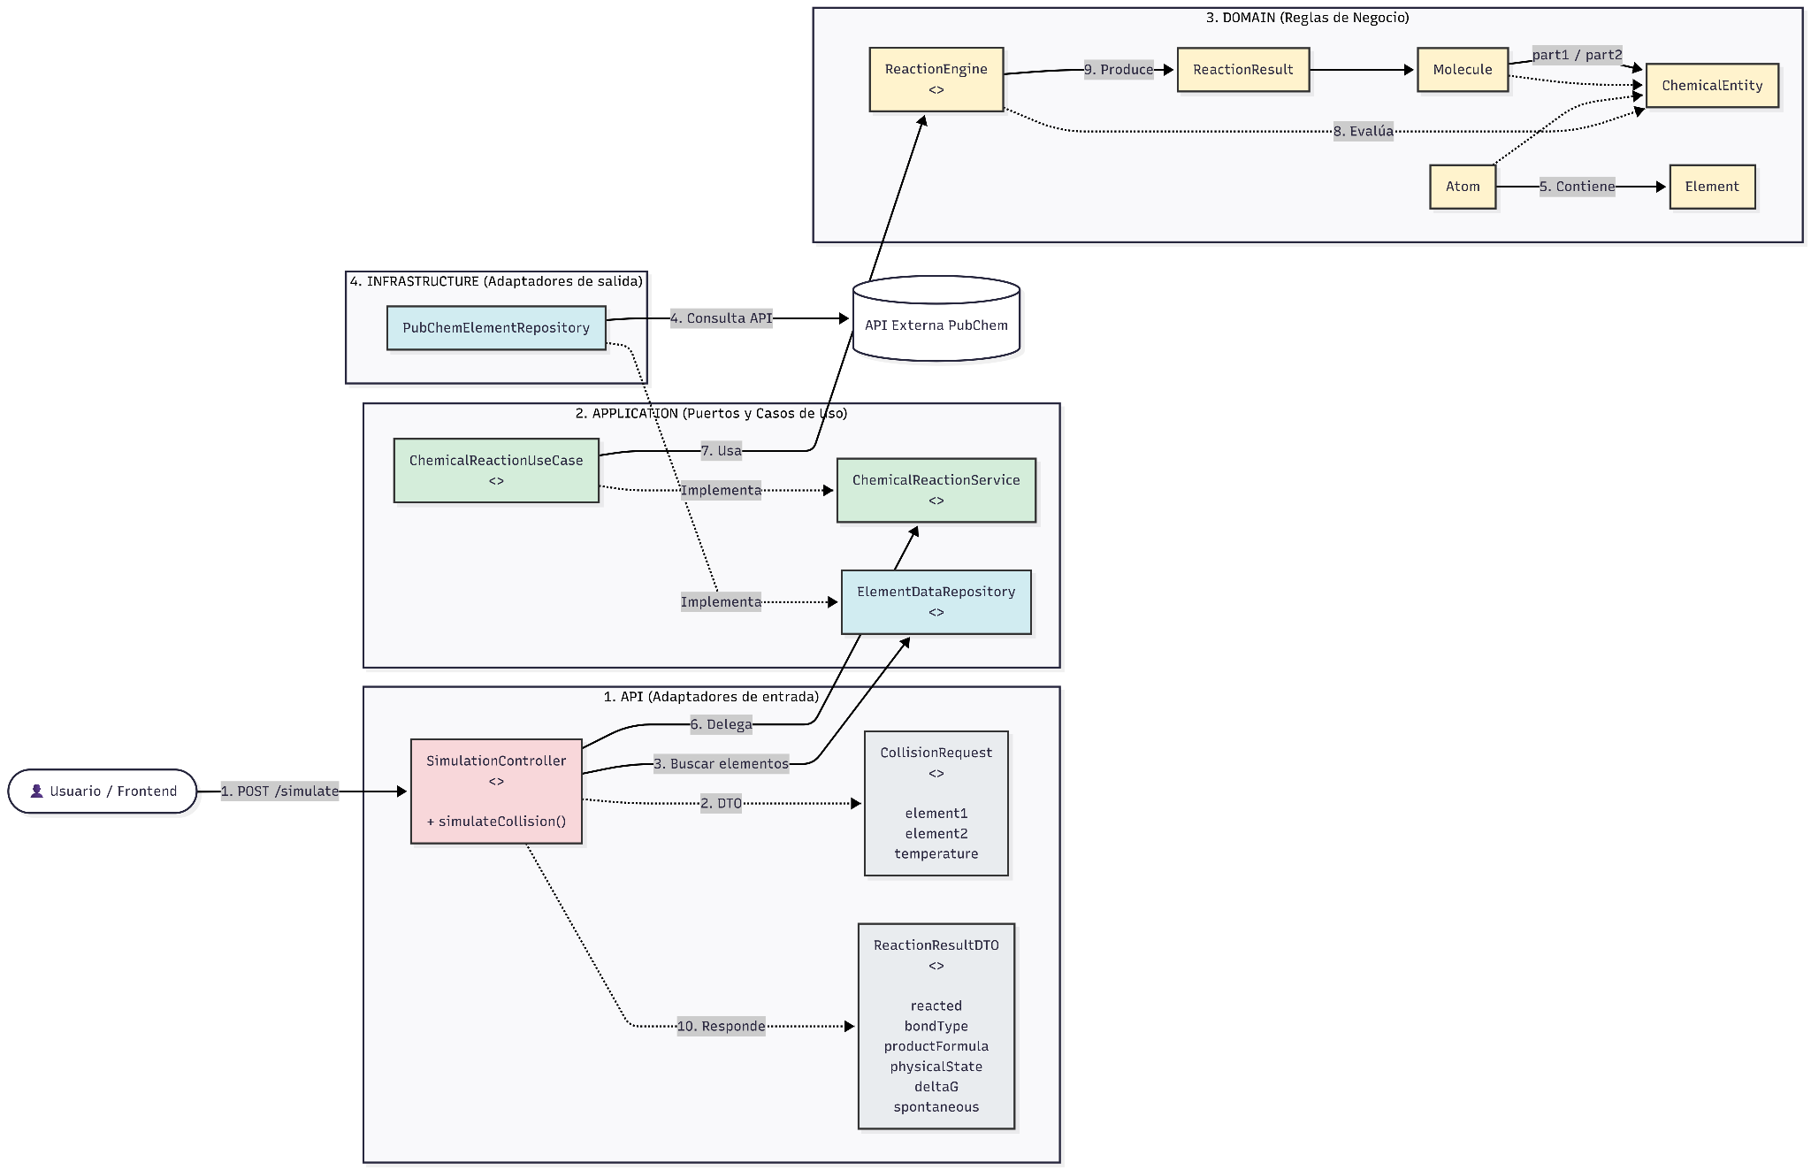
d) Diagrama de Clases

CONCLUSIONES
El desarrollo del presente documento permitió identificar, analizar y documentar los requisitos necesarios para la construcción del sistema, estableciendo una base clara para su diseño e implementación. Mediante el levantamiento de información y el análisis realizado, fue posible definir las funcionalidades, restricciones y necesidades que debe satisfacer la solución propuesta.
Asimismo, la especificación de requisitos contribuye a reducir ambigüedades durante el proceso de desarrollo, facilitando la comprensión entre los involucrados y permitiendo una mejor organización de los componentes funcionales y estructurales del sistema.
Finalmente, el documento constituye una guía de referencia para las etapas posteriores del desarrollo, permitiendo asegurar que la solución implementada responda adecuadamente a los objetivos y necesidades identificadas.

RECOMENDACIONES
BIBLIOGRAFÍA
- Pauling, L. (1960). The Nature of the Chemical Bond. Cornell University Press.
- IEEE. (1998). *IEEE Std 830-1998: Recommended Practice for Software Requirements Specifications*.
- Evans, E. (2003). Domain-Driven Design: Tackling Complexity in the Heart of Software. Addison-Wesley.
WEBGRAFÍA

